

PHÒNG GIÁO DỤC & ĐÀO TẠO QUẢNG ĐIỀN
TRƯỜNG TIỂU HỌC QUẢNG THÁI
  

KẾ HOẠCH DẠY HỌC

TUẦN 17

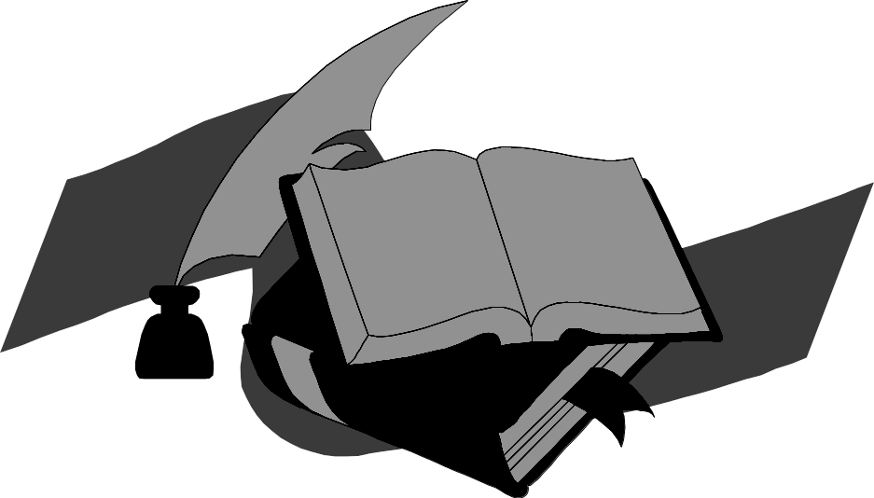

Họ và tên : LÊ THỊ NI NA
Chức vụ : Giáo viên

Năm học: 2024 - 2025
ÂM NHẠC
Lớp: 1/1; 1/2; 1/3
TIẾT 17: ÔN TẬP VÀ KIỂM TRA HỌC KÌ I
Số tiết: 01
Thời gian thực hiện: Từ ngày 30/12/2024 đến 03/1/2025
I. YÊU CẦU CẦN ĐẠT.
1. Kiến thức:
- Hát đúng lời ca, cao độ các bài hát. Biết hát kết hợp gõ đệm, vận động đơn giản hoặc chơi trò chơi.
- HS biết kết hợp vừa đọc nhạc vừa thể hiện kí hiệu bàn tay .
- HS nêu được tên bài hát nội dung nghe nhạc, cảm nhận được lời bài hát và hiểu ý nghĩa của bài.
- HS sử đụng được các loại nhạc cụ gõ đã học, thực hiện được động tác tay chân thể hiện mẫu tiết tấu.
- HS nêu được đặc điểm của trống cơm, nêu được tên câu và nội dung câu chuyện âm nhạc đã nghe kể trong học kì I.
2. Năng lực:
- Tự tin biểu diễn các bài hát theo cá nhân, nhóm, cặp đôi,…
- Chia sẻ hiểu biết âm nhạc với bạn và giải quyết các nhiệm vụ được giao
3. Phẩm chất:
- Biết yêu thương và giúp đỡ những người xung quanh, mang niềm vui đến mọi người là niềm hạnh phúc cho mọi người mong ước cuộc sống vui tươi và thanh bình, đoàn kết các bạn bè Năm châu trên thế giới.
- Giúp HS có hứng thú và yêu thích khi sử dụng nhạc cụ và ứng dụng vào nội dung tiết học.
II. ĐỒ DÙNG DẠY HỌC:
- GV: - Đàn phím điện tử, máy tính, nhạc cụ gõ.
- Bài giảng điện tử đủ hết file âm thanh, hình ảnh…
- HS: Thanh phách.
III. Hoạt động dạy- học:

HOẠT ĐỘNG CỦA GIÁO VIÊN | HOẠT ĐỘNG CỦA HỌC SINH
1.Hoạt động khởi đầu:  - Mời 1 học sinh lên trình bày vận động bằng hình thể bài hát Mẹ đi vắng hát và vận động bằng hình thể.  + GV nhận xét  2. Hoạt động luyện tập  Hoạt động 1: ÔN TẬP VÀ KIỂM TRA CÓ 5 NỘI DUNG  - Tùy từng điều kiệm và địa phương mà chúng ta có cách ôn tập cho phù hợp với học sinh giúp chúng ta cũng cố kiến thức chắc cho học sinh qua các chủ đề đã học.  Nội dung 1: 5 bài hát ( Lá cờ việt Nam, Lí cây  xanh, Mời bạn vui múa ca, Lung linh ngôi sao nhỏ, Mẹ đi vắng)  *Chúng ta áp dụng các tiến trình dạy trong tiết học hát như: gõ đệm bằng nhạc cụ, vận động phụ họa, vận động bằng hình thể)  Nội dung 2: Nghe nhạc  - GV cho HS nghe lại 1-2 bài hát hoặc bản nhạc đã học ở HKI  - GV cho học sinh nêu tên được các bản nhạc và bài hát  - GV cho học sinh luyện tập theo nhóm và cá nhân  Nội dung 3: Đọc nhạc  - GV thực hiện kí hiệu nàn tay của các bài 1-2 lần của chủ đề 4 và chủ đề 5 đã học trong học kì 1, HS vừa đọc nhạc vừa thực hiện kí hiệu bằng tay  - Cho một bạn xung phong lên chỉ huy kí hiệu bằng tay cho các bạn đọc theo.  - Cho một nhóm trưởng của nhóm lên chỉ huy cho nhóm mình đọc  - GV nhận xét và tuyên dương  Nội dung 4: Nhạc cụ:  - GV yêu cầu học sinh sử dụng nhạc cụ gõ hoặc động tác tay, chân để thể hiện từ 1-2 lần  - GV cho cả lớp sử dung nhạc cụ gõ cho hai bài hát của chủ đề 4 và chủ đề 5.  - Cho luyện tập theo hình thức: Cả nhóm và cá nhân  - Đại diện nhóm lên trình bày cả lớp quan sát và nhận xét.  Nội dung 5: Thường thức âm nhạc  - GV cho học sinh xem lại tranh ảnh và một số tiết mục biễu diễn của học sinh.  - GV yêu cầu HS nêu một vài đặc điểm của nhạc cụ trống cơm.  - Co HS xem lại mẫu truyện kể trong SGK và hỏi để cũng cố kiến thức tiếp thu và trả lời được các câu hỏi  - GV cho một vài bạn lên đóng vai bằng cách kể chuyện qua lời thoại.  - GV nhận xét tuyên dương  GV tổng kết nội dung ôn tập và kiểm tra học kì 1 giáo viên nhận xét những điểm nào tốt tích cực phấn đấu để học tốt hơn,những điểm nào chưa đạt cố gắng phấn đấu để trong học kì 2 sẽ tốt hơn.  4. Hoạt động vận dụng , trải nghiệm (3 phút)  - GV chốt lại mục tiêu của bài học,  - Khen ngợi các em có ý thức hát tốt, tham gia trò chơi tích cực, đặc biệt là những HS có tinh thần xung phong. | - Hs thực hiện.  - Hs lắng nghe theo sự hướng dẫn  - HS tiến hành thực hiện  - HS luyện tập và thi đua  - HS lắng nghe  - HS luyện tập  - Hoc sinh làm lại các kí hiệu bằng tay  - HS xung phong  - Đại diện nhóm lên trình bày  - HS luyện tập  - HS luyện tập theo nhóm  - Đai diện các nhóm trình bày  - HS quan sát và theo dõi  - HS trả lời  - HS xem tư liệu  - HS đóng vai  - HS lắng nghe và thực hiện tốt những yêu cầu của gv  - HS lắng nghe và ghi nhớ.

IV. Điều chỉnh sau bài dạy:

ÂM NHẠC +
Lớp: 1/1; 1/2; 1/3
TIẾT 17: ÔN LUYỆN
Số tiết: 01
Thời gian thực hiện: Từ ngày 30/12/2024 đến 03/1/2025
I. YÊU CẦU CẦN ĐẠT.
1. Kiến thức:
- Hát đúng lời ca, cao độ các bài hát. Biết hát kết hợp gõ đệm, vận động đơn giản hoặc chơi trò chơi.
- HS biết kết hợp vừa đọc nhạc vừa thể hiện kí hiệu bàn tay .
- HS nêu được tên bài hát nội dung nghe nhạc, cảm nhận được lời bài hát và hiểu ý nghĩa của bài.
- HS sử đụng được các loại nhạc cụ gõ đã học, thực hiện được động tác tay chân thể hiện mẫu tiết tấu.
- HS nêu được đặc điểm của trống cơm, nêu được tên câu và nội dung câu chuyện âm nhạc đã nghe kể trong học kì I.
2. Năng lực:
- Tự tin biểu diễn các bài hát theo cá nhân, nhóm, cặp đôi,…
- Chia sẻ hiểu biết âm nhạc với bạn và giải quyết các nhiệm vụ được giao
3. Phẩm chất:
- Biết yêu thương và giúp đỡ những người xung quanh, mang niềm vui đến mọi người là niềm hạnh phúc cho mọi người mong ước cuộc sống vui tươi và thanh bình, đoàn kết các bạn bè Năm châu trên thế giới.
- Giúp HS có hứng thú và yêu thích khi sử dụng nhạc cụ và ứng dụng vào nội dung tiết học.
II. ĐỒ DÙNG DẠY HỌC:
- GV: - Đàn phím điện tử, máy tính, nhạc cụ gõ.
- Bài giảng điện tử đủ hết file âm thanh, hình ảnh…
- HS: Thanh phách.
III. Hoạt động dạy- học:

HOẠT ĐỘNG CỦA GIÁO VIÊN | HOẠT ĐỘNG CỦA HỌC SINH
1.Hoạt động khởi đầu:  - Mời 1 học sinh lên trình bày vận động bằng hình thể bài hát Mẹ đi vắng hát và vận động bằng hình thể.  + GV nhận xét  2. Hoạt động luyện tập  Nội dung 1: 5 bài hát ( Lá cờ việt Nam, Lí cây  xanh, Mời bạn vui múa ca, Lung linh ngôi sao nhỏ, Mẹ đi vắng)  *Chúng ta áp dụng các tiến trình dạy trong tiết học hát như: gõ đệm bằng nhạc cụ, vận động phụ họa, vận động bằng hình thể)  Nội dung 2: Nghe nhạc  - GV cho HS nghe lại 1-2 bài hát hoặc bản nhạc đã học ở HKI  - GV cho học sinh nêu tên được các bản nhạc và bài hát  - GV cho học sinh luyện tập theo nhóm và cá nhân  Nội dung 3: Đọc nhạc  - GV thực hiện kí hiệu nàn tay của các bài 1-2 lần của chủ đề 4 và chủ đề 5 đã học trong học kì 1, HS vừa đọc nhạc vừa thực hiện kí hiệu bằng tay  - Cho một bạn xung phong lên chỉ huy kí hiệu bằng tay cho các bạn đọc theo.  - Cho một nhóm trưởng của nhóm lên chỉ huy cho nhóm mình đọc  - GV nhận xét và tuyên dương  Nội dung 4: Nhạc cụ:  - GV yêu cầu học sinh sử dụng nhạc cụ gõ hoặc động tác tay, chân để thể hiện từ 1-2 lần  - GV cho cả lớp sử dung nhạc cụ gõ cho hai bài hát của chủ đề 4 và chủ đề 5.  - Cho luyện tập theo hình thức: Cả nhóm và cá nhân  - Đại diện nhóm lên trình bày cả lớp quan sát và nhận xét.  4. Hoạt động vận dụng , trải nghiệm (3 phút)  - GV chốt lại mục tiêu của bài học,  - Khen ngợi các em có ý thức hát tốt, tham gia trò chơi tích cực, đặc biệt là những HS có tinh thần xung phong. | - Hs thực hiện.  - HS tiến hành thực hiện  - HS luyện tập và thi đua  - HS lắng nghe  - HS luyện tập  - HS thực hiện  - Hoc sinh làm lại các kí hiệu bằng tay  - HS xung phong  - Đại diện nhóm lên trình bày  - HS luyện tập  - HS luyện tập theo nhóm  - Đai diện các nhóm trình bày  - HS quan sát và theo dõi  - HS lắng nghe và ghi nhớ.

IV. Điều chỉnh sau bài dạy:

ÂM NHẠC
Lớp: 2/1; 2/2; 2/3
TIẾT 17: ÔN TẬP:
- NGHE NHẠC
- ĐỌC NHẠC
- HÁT ÔN:
NGÀY MÙA VUI, EM THƯƠNG THẦY MẾN CÔ

Số tiết: 03
Thời gian thực hiện: Từ ngày 30/12/2024 đến 03/1/2025
I. YÊU CẦU CẦN ĐẠT
1. Kiến thức:
- Nhớ lại 2 bài hát đã học của tác giả nào, nội dung, sắc thái từng bài. Thể hiện bài hát đã học với hình thức nhóm, cặp đôi…
- Thể hiện đúng hình tiết tấu đã học với nhạc cụ gõ.
- Đọc bài đọc nhạc kết hợp thực hiện kí hiệu bàn tay/ vận động cơ thể theo ý thích
2. Năng lực:
- Biết lắng nghe ý kiến, chia sẻ và hợp tác cùng các bạn trong nhóm để hoàn thành nhiệm vụ được giao.
3. Phẩm chất:
- Yêu thiên, môi trường sống, có những việc làm thiết thực bảo vệ thiên nhiên; có ý thức bảo quản, giữ gìn đồ dùng học tập.
II. ĐỒ DÙNG DẠY HỌC:
* Giáo viên: - Đàn phím điện tử. Băng đĩa nhạc, loa đài, nhạc cụ gõ, tivi, máy tính.
* Học sinh: - SGK, vở ghi, đồ dùng học tập.
III. CÁC HOẠT ĐỘNG DẠY - HỌC CHỦ YÉU:
HOẠT ĐỘNG CỦA GV | HOẠT ĐỘNG CỦA HS
1. HĐ Khởi động: (3’)  - Khởi động: Hand - sign (Đọc nốt nhạc bằng ký hiệu bàn tay).  Giáo viên mở clip cho học sinh thực hành theo clip.  - Nhận xét đánh giá  Giới thiệu bài mới – ghi bảng  2. HĐ Khám phá- Luyện tập: (30’)  HĐ 1: Nghe nhạc  - GV cùng HS nghe nhạc bài Đi học kết hợp vỗ tay đệm theo tiết tấu lời ca hoặc phách  - Mở nhạc bài Hành khúc Thổ Nhĩ Kì cho HS nghe kết hợp gõ đệm theo tiết tấu (theo video đã chuẩn bị)  + Nhận xét đánh giá  HĐ 2: Đọc nhạc  - GV dùng nhạc cụ lấy cao độ chuẩn, hướng dẫn HS đọc cao độ 6 nốt: Đô, Rê, Mi, Pha, Son, La kết hợp kí hiệu bàn tay  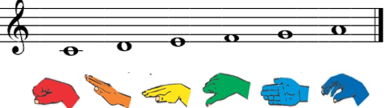  - Đàn giai điệu các mẫu âm Đồ, Rê, Mi, Pha, Son, La bất kì kết hợp kí hiệu tay cho HS ôn tập ( Tùy trình độ HS có thể chọn mẫu âm khó , dễ hay trung bình)  - Nhận xét đánh giá  HĐ 3: Hát: Ngày mùa vui, Em thương thầy mến cô  - GV bật băng đĩa nhạc cho HS hát ôn hai bài Ngày mùa vui, Em thương thầy mến cô cùng nhạc đệm  - GV hướng dẫn các tổ tập biểu diễn hai bài hát theo các hình thức:  + Tổ 1: Ngày mùa vui (song ca hát đối đáp)  + Tổ 2: Em thương thầy mến cô (tốp ca hát nối tiếp)  + Tổ 3: Ngày mùa vui (tốp ca kết hợp gõ đệm)  + Tổ 4: Em thương thầy mến cô (tốp ca hát kết hợp vận động)  - Chỉ định học sinh nhận xét bạn  - Nhận xét đánh giá  3. HĐ Ứng dụng: (2’)  - Chốt lại mục tiêu của bài học.  - Động viên khen ngợi học sinh tích cực trong giờ học.  - Dặn học sinh tập chơi nhạc cụ với tiết tấu đệm hát bài Ngày mùa vui, Em thương thầy mến cô | - Tham gia chơi  - Thực hiện theo clip.  - Lắng nghe  - Nghe hát, kết hợp gõ đệm theo tiết tấu lời ca.  - Nghe hát, kết hợp chơi trò chơi.  - Lắng nghe  - HS thực hành đọc nhạc kết hợp kí hiệu bàn tay.  - Lắng nghe  - Thực hiện hát ôn  - Hát kết hợp biểu diễn  - Nhận xét bạn thực hiện  - Lắng nghe  - Lắng nghe  - Lắng nghe và ghi nhớ.

IV. Điều chỉnh sau bài dạy………………………………………………………
………………………………………………………………………………………
………………………………………………………………………………………
………………………………………………………………………………………

ÂM NHẠC+
Lớp: 2/1; 2/2; 2/3
TIẾT 17: ÔN LUYỆN

Số tiết: 04
Thời gian thực hiện: Từ ngày 30/12/2024 đến 03/1/2025
I. YÊU CẦU CẦN ĐẠT
1. Kiến thức:
- Nhớ lại 2 bài hát đã học của tác giả nào, nội dung, sắc thái từng bài. Thể hiện bài hát đã học với hình thức nhóm, cặp đôi…
- Thể hiện đúng hình tiết tấu đã học với nhạc cụ gõ.
- Đọc bài đọc nhạc kết hợp thực hiện kí hiệu bàn tay/ vận động cơ thể theo ý thích
2. Năng lực:
- Biết lắng nghe ý kiến, chia sẻ và hợp tác cùng các bạn trong nhóm để hoàn thành nhiệm vụ được giao.
3. Phẩm chất:
- Yêu thiên, môi trường sống, có những việc làm thiết thực bảo vệ thiên nhiên; có ý thức bảo quản, giữ gìn đồ dùng học tập.
II. ĐỒ DÙNG DẠY HỌC:
* Giáo viên: - Đàn phím điện tử. Băng đĩa nhạc, loa đài, nhạc cụ gõ, tivi, máy tính.
* Học sinh: - SGK, vở ghi, đồ dùng học tập.
III. CÁC HOẠT ĐỘNG DẠY - HỌC CHỦ YÉU:
HOẠT ĐỘNG CỦA GV | HOẠT ĐỘNG CỦA HS
1. HĐ Khởi động: (3’)  - Cho học sinh nghe và vận động theo bản nhạc Chicken dance.  2. HĐ Khám phá- Luyện tập: (30’)  HĐ 1: Nghe nhạc  - GV cùng HS nghe nhạc bài Đi học kết hợp vỗ tay đệm theo tiết tấu lời ca hoặc phách  - Mở nhạc bài Hành khúc Thổ Nhĩ Kì cho HS nghe kết hợp gõ đệm theo tiết tấu (theo video đã chuẩn bị)  + Nhận xét đánh giá  HĐ 2: Đọc nhạc  - GV dùng nhạc cụ lấy cao độ chuẩn, hướng dẫn HS đọc cao độ 6 nốt: Đô, Rê, Mi, Pha, Son, La kết hợp kí hiệu bàn tay  - Đàn giai điệu các mẫu âm Đồ, Rê, Mi, Pha, Son, La bất kì kết hợp kí hiệu tay cho HS ôn tập ( Tùy trình độ HS có thể chọn mẫu âm khó , dễ hay trung bình)  - Nhận xét đánh giá  HĐ 3: Hát: Ngày mùa vui, Em thương thầy mến cô  - GV bật băng đĩa nhạc cho HS hát ôn hai bài Ngày mùa vui, Em thương thầy mến cô cùng nhạc đệm  - GV hướng dẫn các tổ tập biểu diễn hai bài hát theo các hình thức:  + Tổ 1: Ngày mùa vui (song ca hát đối đáp)  + Tổ 2: Em thương thầy mến cô (tốp ca hát nối tiếp)  + Tổ 3: Ngày mùa vui (tốp ca kết hợp gõ đệm)  + Tổ 4: Em thương thầy mến cô (tốp ca hát kết hợp vận động)  - Chỉ định học sinh nhận xét bạn  - Nhận xét đánh giá  3. HĐ Ứng dụng: (2’)  - Động viên khen ngợi học sinh tích cực trong giờ học.  - Dặn học sinh tập chơi nhạc cụ với tiết tấu đệm hát bài Ngày mùa vui, Em thương thầy mến cô | - Tham gia chơi  - Nghe hát, kết hợp gõ đệm theo tiết tấu lời ca.  - Nghe hát, kết hợp chơi trò chơi.  - Lắng nghe  - HS thực hành đọc nhạc kết hợp kí hiệu bàn tay.  - Lắng nghe  - Thực hiện hát ôn  - Hát kết hợp biểu diễn  - Nhận xét bạn thực hiện  - Lắng nghe  - Lắng nghe  - Lắng nghe và ghi nhớ.

IV. Điều chỉnh sau bài dạy………………………………………………………
………………………………………………………………………………………
………………………………………………………………………………………
………………………………………………………………………………………
ÂM NHẠC
Lớp: 3/1; 3/2; 3/3
TIẾT 17: ÔN TẬP
Số tiết: 02
Thời gian thực hiện: Từ ngày 30/12/2024 đến 03/1/2025
I. YÊU CẦU CẦN ĐẠT
1. Kiến thức:
- Nhớ nội dung, tác giả bài nghe nhạc
- Biết thể hiện cảm xúc/ vận động cơ thể/ gõ đệm khi nghe bài hát. Thể hiện đúng hình tiết tấu đã học với nhạc cụ gõ.
- Đọc bài đọc nhạc kết hợp thực hiện kí hiệu bàn tay/ vận động cơ thể theo ý thích.
2. Năng lực:
- Biết lắng nghe ý kiến, chia sẻ và hợp tác cùng các bạn trong nhóm.
3. Phẩm chất:
- GD các em biết thể hiện niềm vui cho mọi người.
II. ĐỒ DÙNG DẠY HỌC:
1. Giáo viên: Đàn, hình ảnh, vitinh, tivi, nhạc cụ gõ
2. Học sinh:- SGK, vở ghi, đồ dùng học tập
III. CÁC HOẠT ĐỘNG DẠY - HỌC CHỦ YÉU:
HOẠT ĐỘNG CỦA GV | HOẠT ĐỘNG CỦA HS
1. Hoạt động: Mở đầu (2-3’)  - Nhắc học sinh sửa tư thế ngồi ngay ngắn.  - Lớp khởi động hát kết hợp gõ đệm song loan theo mẫu tiết tấu tiết trước vào bài Nhịp điệu vui.  2. Hoạt động: Luyện tập, thực hành (27-28’)  NỘI DUNG ÔN NGHE NHẠC  - Hỏi để củng cố kiến thức HĐ nghe nhạc: HK1 em đã được nghe bao nhiêu bài nghe nhạc, tác giả.  - Nghe lại 4 bài nghe nhạc đồng thời đứng tại chỗ nhún nhịp nhàng theo nhịp. Hỏi lại nhịp điệu, tốc độ.  NỘI DUNG ÔN ĐỌC NHẠC  - Hỏi để củng cố kiến thức HĐ đọc nhạc: HK1 em đã làm quen bao nhiêu bài đọc nhạc.  - Đàn cao độ và cho HS ôn tập về cao độ và thế tay bài đọc nhạc với các hình thức.  Nội dung Ôn 2 bài Nhịp điệu vui và Bài Đếm sao  - Bài Đếm sao, Nhịp điệu vui dùng tranh ảnh và dùng 2 câu nhạc để các em nhận ra 2 bài ôn trong tiết này.  - HD HS ôn lại bài Nhịp điệu vui với các hình thức: Tổ, cá nhân, hát gõ đệm theo phách.  - HD HS ôn lại bài Đếm sao với các hình thức: Tốp ca, nối tiếp, vận động các động tác cơ thể.  3. Hoạt động: Kết thúc (3-4’)  * Kiểm tra, đánh giá: Theo khung kiến thức kỹ năng địa phương.  - Nêu giáo dục  - Hỏi nội dung tiết học?  - Dặn HS về ôn tập và chuẩn bị bài mới | - HS ngồi ngay ngắn.  -Thực hiện.  - 1 HS trả lời theo kiến thức đã học (4 bài nghe nhac: Nghe nhạc bài Hành khúc Ra-đét-ky nhạc Johann Strauss II. Bài Cháu hát về đảo xa nhạc và lời Trần Xuân Tiên. Bài Lý cây bông dân ca Nam Bộ. Bài Chú mèo nhảy múa Nhạc sĩ: Leroy Anderson  - Lắng nghe, thực hiện  - 1 HS trả lời theo kiến thức đã học (3 bài đọc nhạc)  - Lắng nghe, ôn tập.  - Theo dõi, lắng nghe, trả lời  - Lắng nghe, theo dõi, thực hiện theo yêu cầu GV.  - Lắng nghe, theo dõi, thực hiện theo yêu cầu GV.  - Lắng nghe.  - Trả lời.  - Lắng nghe, ghi nhớ, thực hiện.

IV. Điều chỉnh sau bài dạy………………………………………………………
………………………………………………………………………………………
………………………………………………………………………………………
ÂM NHẠC:
Lớp 4/1; 4/2; 4/3
TIẾT 17: ÔN TẬP
Số tiết: 02
Thời gian thực hiện: Từ ngày 30/12/2024 đến 03/1/2025
I. YÊU CẦU CẦN ĐẠT
1. Kiến thức:
- Nhớ lại bài hát đã học của tác giả nào, nội dung, sắc thái từng bài. Thể hiện đúng bài hát đã học với hình thức nhóm, cặp đôi…
- Biết thể hiện cảm xúc/ vận động cơ thể/ gõ đệm khi trình bày bài hát.
- Biểu diễn bài hát Em là bông hồng nhỏ, Cò lả, Mái trường tuổi thơ, Bàn tay mẹ theo các hình thức đơn ca, song ca…
- Nhận biết vị trí bảy nốt nhạc trên khuông nhạc.
- Nhận biết các hình nốt nhạc và dấu lặng.
2. Năng lực:
- Thể hiện được các bài hát đã học.
3. Phẩm chất:
-Yêu thích môn học. Biết hợp tác và chia sẻ.
II. ĐỒ DÙNG DẠY HỌC
- GV: - Học liệu (học 10.vn), Đàn phím điện tử, máy tính, nhạc cụ gõ.
- Bài giảng điện tử đủ hết file âm thanh, hình ảnh…
- HS: Sách học,thanh phách.
III. CÁC HOẠT ĐỘNG DẠY HỌC CHỦ YẾU
Hoạt động của giáo viên | Hoạt động của học sinh
1. Hoạt động khởi động: (khoảng 3 phút)  - GV mở nhạc bài Mái trường tuổi thơ  - Nhận xét rồi giới thiệu vào bài mới. | HS hát và vận động
2. Hoạt động Luyện tập – Thực hành (khoảng 29 phút)  Hoạt động 1: Biểu diễn một số bài hát đã học (khoảng 15 phút)  - Biểu diễn bài hát Em là bông hồng nhỏ, Cò lả, Mái trường tuổi thơ, Bàn tay mẹ:  - GV nhận xét, tuyên dương | - Các nhóm nhận nhiệm vụ và thưc hiện yêu cầu  - Các nhóm lần lượt biểu diễn  - HS nhận xét lẫn nhau
  N1 | Biểu diễn bài hát Em là bông hồng nhỏ kết hợp vận động phụ hoạ phù hợp
  N2 | Biểu diễn bài hát bài Mái trường tuổi thơ kết họp gõ đệm tiết tấu băng các loại nhạc cụ gõ
  N3 | Biểu diễn bài hát Cò lả kết hợp vận động phụ hoạ phù h  p
  N4 | Biểu diễn bài hát Bàn tay mẹ kết hợp các động tác cơ thể
Hoạt động 2: Nghe Nhạc  - GV mở bài hát Lí kéo chài yêu cầu HS nghe và vỗ tay, vận động,  - GV mở bài hát Em yêu giờ học hát yêu cầu HS nghe và vỗ tay, vận động | - HS nghe nhạc kết vỗ tay theo bài hát Lí kéo chài  - Nghe nhạc kết hợp vận động theo giai điệu bài hát.  - HS nghe nhạc kết hợp vận động theo nhịp (có thể hát theo nếu thuộc).
Hoạt động 2: Ôn tập lí thuyết âm nhạc (khoảng 14 phút)  a/ Ôn tập vị trí bảy nốt nhạc trên khuông.  - Trò chơi  Gv chia lớp thành 2 đội, mỗi đội chọn ra bảy người chơi  Gv đọc và YCHS viết 7 nốt nhạc Đồ, Rê, Mi, Pha , Son, La, Si (theo thứ tự bất kì)  - Gv nhận xét, chốt lại kiến thức  b/ Nhận biết các hình nốt nhạc và dấu lăng  - GV chiếu 5 hình nốt thường dùng: nốt tròn, nốt trắng, nốt đen, nốt móc đơn, nốt móc kép.  - GV hỏi HS về tương quan về độ dài giữa 5 hình nốt (theo SGK). Ví dụ: nốt tròn ngân dài bằng mấy nốt trắng?  - GV hướng dẫn và yêu cầu HS luyện tập  - GV nhận xét, tuyên dương | - Các đội chơi:  + Mỗi người chơi viết 1 nốt  + Đội nào viết xong trước và đúng đội đó dành chiến thắng.  *.HĐ cả lớp  - HS nhắc lại  - HS trả lời  + Nói tên các nốt nhạc(gồm tên nốt và hình nốt) và dấu lặng.  + Kẻ khuông nhạc, viết khoá Son, các nốt nhạc và dấu lặng: Đô móc đơn, Rê móc đơn, Mi trắng, lặng đen, Pha đen, Son đen, lặng đơn.
3. Hoạt động vận dụng trải nghiệm: (khoảng 3 phút)  - GV yêu cầu HS nêu nội dung bài học  - GV khen ngợi các em có ý thức ôn tập tích cực. Dặn các em về nhà biểu diễn cho người thân nghe. | - HS nêu nội dung bài học  - Hs ghi nhớ
IV. ĐIỀU CHỈNH TIẾT HỌC:
........................................................................................................................................................................................................................................................................................................................................................................................................................
ÂM NHẠC
Lớp: 5/1; 5/2
TIẾT 17: ÔN TẬP
ÔN LẠI MỘT SỐ BÀI HÁT ĐÃ HỌC
NGHE NHẠC
Số tiết: 02
Thời gian thực hiện: Từ ngày 30/12/2024 đến 03/1/2025
I.YÊU CẦU CẦN ĐẠT:
1.Kiến thức :
- Biểu diễn các bài hát đã học theo một trong những hình thức: Hát đơn ca, hát song ca, hát tốp ca, hát kết hợp gõ đệm, hát kết hợp vận động phụ họa. Nghe bài hát Những bông hoa những bài ca, bản nhạc Thiên nga kết hợp một trong những hoạt động: Gõ đệm, Vận động theo nhạc.
2. Năng lực:
- Góp phần phát triển năng lực tự chủ và tự học (qua hoạt động cá nhân); Năng lực giao tiếp và hợp tác (qua hoạt động cặp đôi; nhóm; tổ và cả lớp); Năng lực Sáng tạo (qua hoạt động Vận dụng)
3.Phẩm chất:
- Yêu thích ca hát và yêu thích môn học.
II. ĐỒ DÙNG DẠY HỌC
1. Giáo viên: Đàn, hình ảnh, vitinh, tivi, nhạc cụ gõ
2. Học sinh: SGK, vở ghi, đồ dùng học tập
III. CÁC HOẠT ĐỘNG DẠY HỌC CHỦ YẾU:
HOẠT ĐỘNG CỦA GV | HOẠT ĐỘNG CỦA HS
1. Khởi động (2’)  - Gv đàn giai điệu bài hát và giao nhiệm vụ  Đó là giai điệu bài hát nào đã học ?  - Gọi 3 hs lên bảng biểu diễn bài Chim bay  - Gv nhận xét, đánh giá.  2. Thực hành, luyện tập (30’)  Hoạt động 1: Ôn tập Niềm vui của em  GV cho HS nghe lại bài hát Niềm vui của em qua đĩa nhạc 1 lần.  - Hỏi? Em hãy nhắc lại tên bài hát, sắc thái của bài hát?  - GV cho HS hát lại bài 1 lần, thể hiện đúng sắc thái của bài hát.  - GV cho HS hát cùng nhạc đệm 1-2 lần, tập lấy hơi và thể hiện sắc thái, tình cảm.  - GV nêu mục tiêu của tiết học hôm nay: ôn lại một số bài hát đã học qua hình thức đơn ca, song ca, tốp ca  + Gv bật nhạc beat, đánh nhịp yêu cầu học sinh hát, lưu ý cho hs thể hiện sắc thái tình cảm mỗi bài hát.  + Gv đàn lại câu hát hs hát chưa đúng, sửa sai cho hs (nếu có)  + Yêu cầu học sinh hát kết hợp vận động cơ thể  - Gv nhận xét sửa sai ( nếu có)  + Nhắc hs vận động cùng các bạn  - Gv chia lớp thành 4 nhóm, chỉ định mỗi nhóm tập biểu diễn 1 bài hát, thời gian luyện tập 5 phút.  - Lưu ý hs khi hát phải thể hiện được sắc thái tình cảm bài hát, phụ họa phải phù hợp với nội dung bài hát, biểu diễn mạnh dạn, linh hoạt, chủ động, tự nhiên...  - Nhắc hs luyện tập cùng nhóm và giúp đỡ học sinh thực hiện  - Gọi các nhóm lên bảng biểu diễn bài hát  - GV nhắc nhở HS khi hát phải thể hiện được sắc thái tình cảm bài hát, phụ họa bài hát phải mạnh dạn, tự tin, động tác phụ họa phải phù hợp với nội dung bài hát.  - GV quan sát HS biểu diễn.  - Gọi các nhóm HS nhận xét  HOẠT ĐỘNG 2 nghe nhạc  Những bông hoa, những bài ca  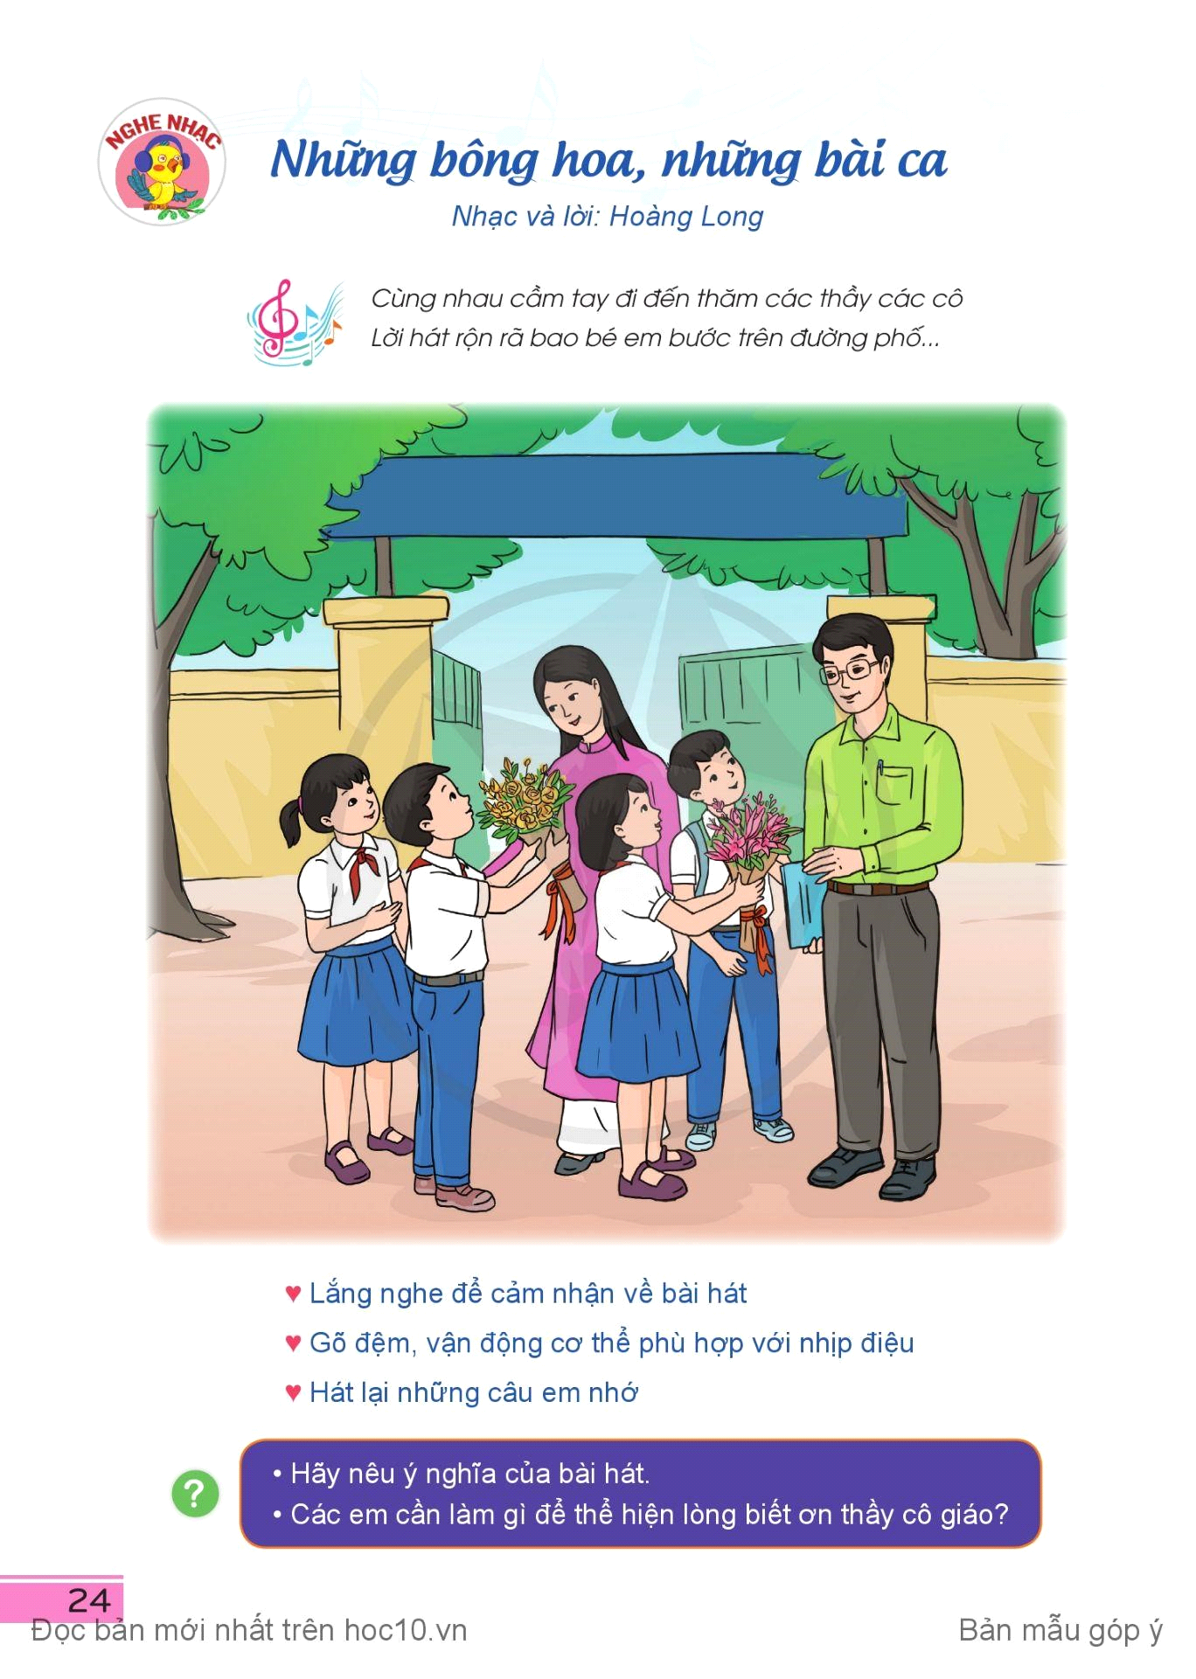  - GV hỏi: nhìn bức tranh này các em liên tưởng đến bài hát nào, các em đã được hát, được nghe?  Bài hát này của nhạc sĩ nào đã sáng tác? Thể hiện sắc thái như thế nào?  - GV giới thiệu ngắn gọn (tham khảo thông tin sau): Bài hát Những bông hoa, những bài ca (Nhạc và lời: Hoàng Long) có giai điệu vui tươi, trong sáng, thể hiện niềm vui và lòng biết ơn của các bạn HS gửi tới thầy cô trong ngày Nhà giáo Việt Nam.  - GV cho HS nghe nhạc lần thứ nhất để trả lời một số câu hỏi ngắn, ví dụ: Câu hát nào nói về niềm vui? Câu hát nào thể hiện lòng biết ơn của các bạn HS?  - GV cho HS nghe nhạc lần thứ hai, GV hướng dẫn các em nghe kết hợp gõ đệm, vận động cơ thể phù hợp với nhịp điệu.  - GV cho HS nghe nhạc lần thứ ba, HS xung phong hát lại những câu các em nhớ hoặc GV hát một câu khoảng 1 – 2 lần, ví dụ Những đoá hoa tươi màu đẹp nhất, chúng em xin tặng các thầy các cô, rồi mời HS hát lại. GV có thể thực hiện với câu hát khác.  3. Vận dụng, trải nghiệm (3’)  - Cho hs xem video các bạn nhỏ biểu diễn bài hát  - Gv yêu cầu cả lớp thực hiện lại bài hát: Chim bay.  - GV hỏi hs hôm nay chúng ta học nội dung nào?  - GV củng cố lại nội dung bài học, giáo dục học sinh cần tập biểu diễn nhiều để phát triển các kỹ năng ca hát, kỹ năng biểu diễn mạnh dạn, tự nhiên...  Cuối tiết học, GV cần nhắc lại yêu cầu của tiết học này và khen ngợi các em có ý thức luyện tập tích cực, hát hay, vận động tốt, tập trung nghe nhạc.  - Gv nhận xét giờ học.  - Chuẩn bị nội dung bài học giờ sau. | - HS lắng nghe và thực hiện nhiệm vụ  - Đó là giai điệu bài hát Chim bay  - 3 HS biểu diễn  - HS nhận xét.  - HS lắng nghe  Niềm vui của em  Vui tươi, trong sáng  - HS ôn hát thể hiện sắc thái  - Hát kết hợp nhạc và gõ đệm  Nhóm 1: biểu diễn bài hát Ánh trăng vàng  Nhóm 2: biểu diễn bài hát Niềm vui của em  Nhóm 3: biểu diễn bài hát Khăn quàng thắp sáng bình minh  Nhóm 4: biểu diễn bài hát Chim bay  - Bài hát Những bông hoa, những bài ca  Nhạc sĩ Hoàng Long  Vui tươi, háo hức  HS nhận xét chéo các nhóm  Lời 1 nói về niềm vui của các bạn nhỏ nhân ngày 20/11  Lời 2 nói về lòng biết ơn thầy cô đã dạy dỗ các em .  - HS nghe và vận động cơ thể  - HS nghe lần 3  - HS xung phong trình bày  - HS xem video  - HS hát lại bài hát  - HS trả lời

IV. Điều chỉnh sau bài dạy………………………………………………………
………………………………………………………………………………………
………………………………………………………………………………………
………………………………………………………………………………………
………………………………………………………………………………………
………………………………………………………………………………………

